安丘市卫生健康局2023年政府信息公开工作年度报告
本报告根据《中华人民共和国政府信息公开条例》（国务院令第711号，以下简称《条例》）《国务院办公厅政府信息与政务公开办公室关于印发中华人民共和国政府信息公开工作年度报告格式的通知》（国办公开办函〔2021〕30号）等有关法律法规的要求编制。本报告包括六个部分内容：总体情况；行政机关主动公开政府信息情况；行政机关收到和处理政府信息公开申请情况；因政府信息公开工作被申请行政复议、提起行政诉讼情况；政府信息公开工作存在的主要问题及改进情况；其他需要报告的事项。
一、总体情况
2023年，市卫健局践行以人民为中心，坚持以公开为常态、不公开为例外，加大信息公开力度，增强公开实效，及时向社会公开政策文件和工作进展情况，维护和满足公众的知情权。
（一）主动公开
1.体制机制建设情况
进一步加强组织领导建设，编制《2023年度政府信息主动公开基本目录》，全面梳理目录进行相关内容公开。
2.主动公开信息情况
2023年，市卫健局通过市政府门户网站公开政府信息333条，通过“健康安丘”公众号公开信息316条。同比分别增加101条和20条。按要求发布政策文件、机构信息、专项规划、目录清单、财政预决算等信息；按季度对落实《政府工作报告》、年度重点工作、高龄补贴发放、医疗卫生监督检查等情况进行公示；及时公开行政处罚、政务动态等情况，及时发布事业单位招考信息18条。公开法律、法规、规章和国家有关规定规定应当主动公开的其他政府信息。
3.解读回应关切
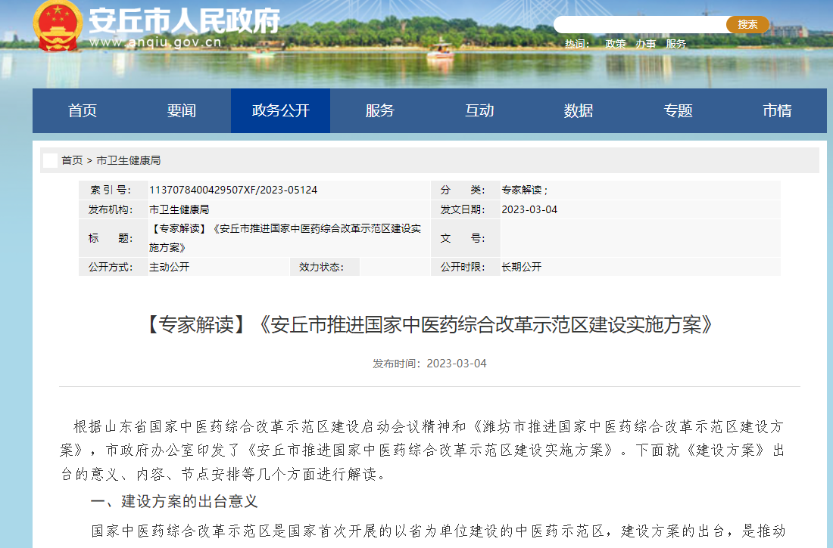
针对公众关切问题，及时对政策解读和舆情回应等方面作出回应，主要涉及中医药综合示范区建设、医疗卫生服务体系规划，同步制定发布政策解读文件2件。
（二）依申请公开
2023年，市卫健局共收到政府信息公开申请3件，主要涉及文件制发、医院资质审批验收文件、小区供水卫生许可证等问题，我单位按时答复政府信息公开申请3件。比2022年增加3件。我局健全了依申请公开工作规程，完善了申请的受理、审查、处理、答复程序，通过现场、网站、信函等方式申请，拓宽受理渠道，为申请人提供便捷的服务。2023年未收取任何费用。2023年，无因政府信息公开被申请行政复议和提起行政诉讼情况。
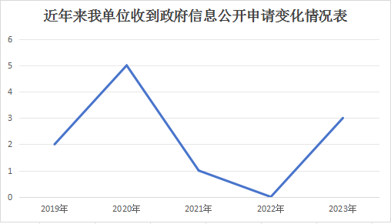
（三）政府信息管理
进一步健全政府信息管理发布机制、政府信息公开审查机制，对拟公开的信息做好保密审查。编制卫健局主动公开基本目录，落实政府信息全生命周期管理各项制度，及时更新各栏目信息，实施动态调整。
（四）政府信息公开平台建设
按照要求及时对信息公开平台进行更新维护，优化政府信息公开平台分类，加强信息发布频次和质量，不断推进信息公开平台有序发展。加强健康安丘微信公众号的建设使用，利用线上平台推送实时卫生健康信息。
（五）监督保障
2023年度我局及时调整政务公开工作领导小组，安排专人负责，健全相关制度，全力推进机制体制建设。建立工作考核、责任追究以及社会评议工作制度，接受相关单位和群众监督。举办两次政务公开工作业务培训，及时参加上级业务培训。广泛接受群众意见及社会评议，2023年度我局未出现因信息公开不到位需责任追究情况。全年无政务公开专项经费投入。
二、主动公开政府信息情况
第二十条第（一）项
信息内容 | 本年制发件数 | 本年废止件数 | 现行有效件数
规章 | 0 | 0 | 0
行政规范性文件 | 0 | 0 | 0
第二十条第（五）项
信息内容 | 本年处理决定数量
行政许可 | 0
第二十条第（六）项
信息内容 | 本年处理决定数量
行政处罚 | 14
行政强制 | 0
第二十条第（八）项
信息内容 | 本年收费金额（单位：万元）
行政事业性收费 | 20.6
三、收到和处理政府信息公开申请情况
（本列数据的勾稽关系为：第一项加第二项之和，等于第三项加第四项之和） |  |  | 申请人情况
 |  |  | 自然人 | 法人或其他组织 |  |  |  |  | 总计
 |  |  | 自然人 | 商业  企业 | 科研  机构 | 社会公益组织 | 法律服务机构 | 其他 | 总计
一、本年新收政府信息公开申请数量 |  |  | 3 | 0 | 0 | 0 | 0 | 0 | 3
二、上年结转政府信息公开申请数量 |  |  | 0 | 0 | 0 | 0 | 0 | 0 | 0
三、本年度办理结果 | （一）予以公开 |  | 1 | 0 | 0 | 0 | 0 | 0 | 1
三、本年度办理结果 | （二）部分公开（区分处理的，只计这一情形，不计其他情形） |  | 0 | 0 | 0 | 0 | 0 | 0 | 0
三、本年度办理结果 | （三）不予公开 | 1.属于国家秘密 | 0 | 0 | 0 | 0 | 0 | 0 | 0
三、本年度办理结果 | （三）不予公开 | 2.其他法律行政法规禁止公开 | 0 | 0 | 0 | 0 | 0 | 0 | 0
三、本年度办理结果 | （三）不予公开 | 3.危及“三安全一稳定” | 0 | 0 | 0 | 0 | 0 | 0 | 0
三、本年度办理结果 | （三）不予公开 | 4.保护第三方合法权益 | 0 | 0 | 0 | 0 | 0 | 0 | 0
三、本年度办理结果 | （三）不予公开 | 5.属于三类内部事务信息 | 0 | 0 | 0 | 0 | 0 | 0 | 0
三、本年度办理结果 | （三）不予公开 | 6.属于四类过程性信息 | 0 | 0 | 0 | 0 | 0 | 0 | 0
三、本年度办理结果 | （三）不予公开 | 7.属于行政执法案卷 | 0 | 0 | 0 | 0 | 0 | 0 | 0
三、本年度办理结果 | （三）不予公开 | 8.属于行政查询事项 | 0 | 0 | 0 | 0 | 0 | 0 | 0
三、本年度办理结果 | （四）无法提供 | 1.本机关不掌握相关政府信息 | 2 | 0 | 0 | 0 | 0 | 0 | 2
三、本年度办理结果 | （四）无法提供 | 2.没有现成信息需要另行制作 | 0 | 0 | 0 | 0 | 0 | 0 | 0
三、本年度办理结果 | （四）无法提供 | 3.补正后申请内容仍不明确 | 0 | 0 | 0 | 0 | 0 | 0 | 0
三、本年度办理结果 | （五）不予处理 | 1.信访举报投诉类申请 | 0 | 0 | 0 | 0 | 0 | 0 | 0
三、本年度办理结果 | （五）不予处理 | 2.重复申请 | 0 | 0 | 0 | 0 | 0 | 0 | 0
三、本年度办理结果 | （五）不予处理 | 3.要求提供公开出版物 | 0 | 0 | 0 | 0 | 0 | 0 | 0
三、本年度办理结果 | （五）不予处理 | 4.无正当理由大量反复申请 | 0 | 0 | 0 | 0 | 0 | 0 | 0
三、本年度办理结果 | （五）不予处理 | 5.要求行政机关确认或重新出具已获取信息 | 0 | 0 | 0 | 0 | 0 | 0 | 0
三、本年度办理结果 | （六）其他处理 | 1.申请人无正当理由逾期不补正、行政机关不再处理其政府信息公开申请 | 0 | 0 | 0 | 0 | 0 | 0 | 0
三、本年度办理结果 | （六）其他处理 | 2.申请人逾期未按收费通知要求缴纳费用、行政机关不再处理其政府信息公开申请 | 0 | 0 | 0 | 0 | 0 | 0 | 0
三、本年度办理结果 | （六）其他处理 | 3.其他 | 0 | 0 | 0 | 0 | 0 | 0 | 0
三、本年度办理结果 | （七）总计 |  | 3 | 0 | 0 | 0 | 0 | 0 | 3
四、结转下年度继续办理 |  |  | 0 | 0 | 0 | 0 | 0 | 0 | 0
四、政府信息公开行政复议、行政诉讼情况
行政复议 |  |  |  |  | 行政诉讼
结果维持 | 结果  纠正 | 其他  结果 | 尚未  审结 | 总计 | 未经复议直接起诉 |  |  |  |  | 复议后起诉
 |  |  |  |  | 结果  维持 | 结果  纠正 | 其他  结果 | 尚未  审结 | 总计 | 结果  维持 | 结果  纠正 | 其他  结果 | 尚未  审结 | 总计
0 | 0 | 0 | 0 | 0 | 0 | 0 | 0 | 0 | 0 | 0 | 0 | 0 | 0 | 0
五、存在的主要问题及改进情况
（一）2022年问题整改情况
一是组织机关人员和卫生健康单位负责人学习《中华人民共和国政府信息公开条例》和省、市年度政务公开工作要点，提升政务公开工作能力。二是细化政府信息公开工作目录，加大信息公开力度。三是努力回应群众关切，采用多种方式进行解读，提高政策解读的针对性、精准性，提升解读实效。
（二）2023年存在的主要问题及改进情况
主要问题：一是政务公开力量薄弱，队伍专业化水平有待进一步提高；二是政务公开内容和范围还有待继续细化。
改进情况：一是加强政务公开队伍建设，增加政务公开工作人员力量；二是进一步扩大政府信息主动公开范围，加大透明度，做好政府信息的及时公开和更新维护。
六、其他需要报告的事项
（一）收取信息处理费的情况
本机关严格贯彻落实《国务院办公厅关于印发<政府信息公开信息处理费管理办法>的通知》（国办函〔2020〕109号）和《山东省人民政府办公厅关于做好政府信息公开信息处理费管理工作有关事项的通知》（鲁政办字〔2020〕179号）要求，2023年度未收取政府信息公开信息处理费，包括：检索费、复制费（含案卷材料复制费）、邮寄费。
（二）落实安丘市2023年度政务公开工作要点情况
严格落实政务公开要点，围绕医疗卫生等工作通过信息公开专栏、健康安丘微信公众号等渠道及时主动公开政务信息，加强政策解读，及时回应群众关切，逐步提高信息公开质量。
（三）人大代表建议和政协委员提案办理结果公开情况。
2023年，我局共收到人大代表建议7件和政协委员提案11件，同去年相比增加3件人大代表建议和2件政协委员提案。按照市人大和市政协提出的办理要求，我局高度重视，采取有效措施狠抓落实，取得明显成效。目前，所有建议提案已按程序办理完毕，满意度100%。
（四）安丘市卫生健康局2023年度政务公开工作创新情况
无
（五）安丘市卫生健康局2023年度政府信息公开工作年度报告数据统计需要说明的事项
本年度报告中所列各项数据的统计期限自2023年1月1日至2023年12月31日。本年度报告的电子版可在安丘市人民政府门户网站（http://www.anqiu.gov.cn/）下载。如对本报告有任何疑问，请与安丘市卫生健康局办公室联系（地址：安丘市建设路57号卫健局大楼903，邮编：262100，电话：0536-4261284，传真：0536-4261284，电子邮箱：aqwjjbgs@wf.shandong.cn）。
（六）安丘市卫生健康局2023年度没有其他需要报告的事项。
（七）安丘市卫生健康局本年度没有其他有关文件专门要求通过政府信息公开工作年度报告予以报告的事项。

安丘市卫生健康局
2024年1月23日

